TAREA DE LA CUARTA SEMANA

1. Digite el nombre del cliente y su importe de compra, en caso que su importe sea 150 o más, se le descontara el 12%. Mostrar el descuento otorgado y el importe de compra final.

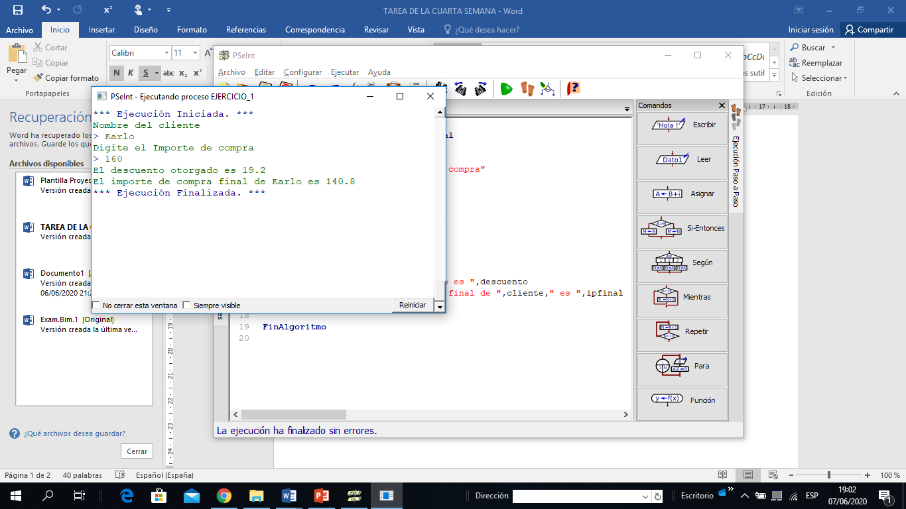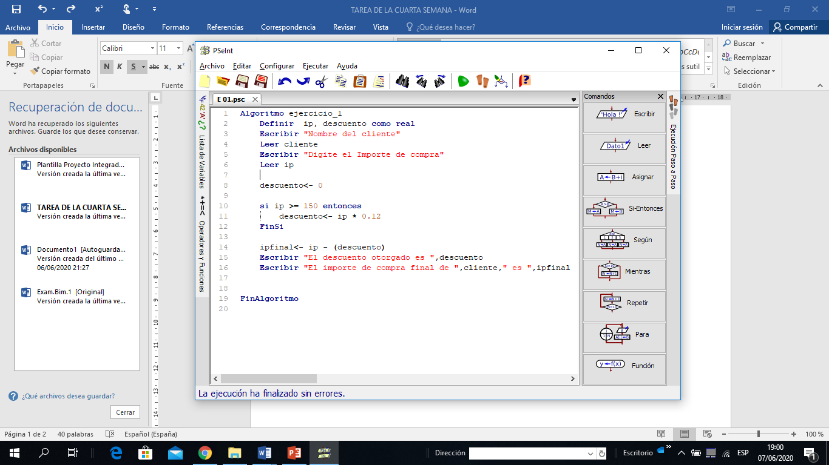

1. Ingrese el nombre de un alumno y las notas de su examen parcial, examen final y el promedio de prácticas; muestre el nombre del alumno y su promedio final solo si el alumno está aprobado. Tenga en cuenta que para el cálculo del promedio la nota del examen final tiene peso doble.

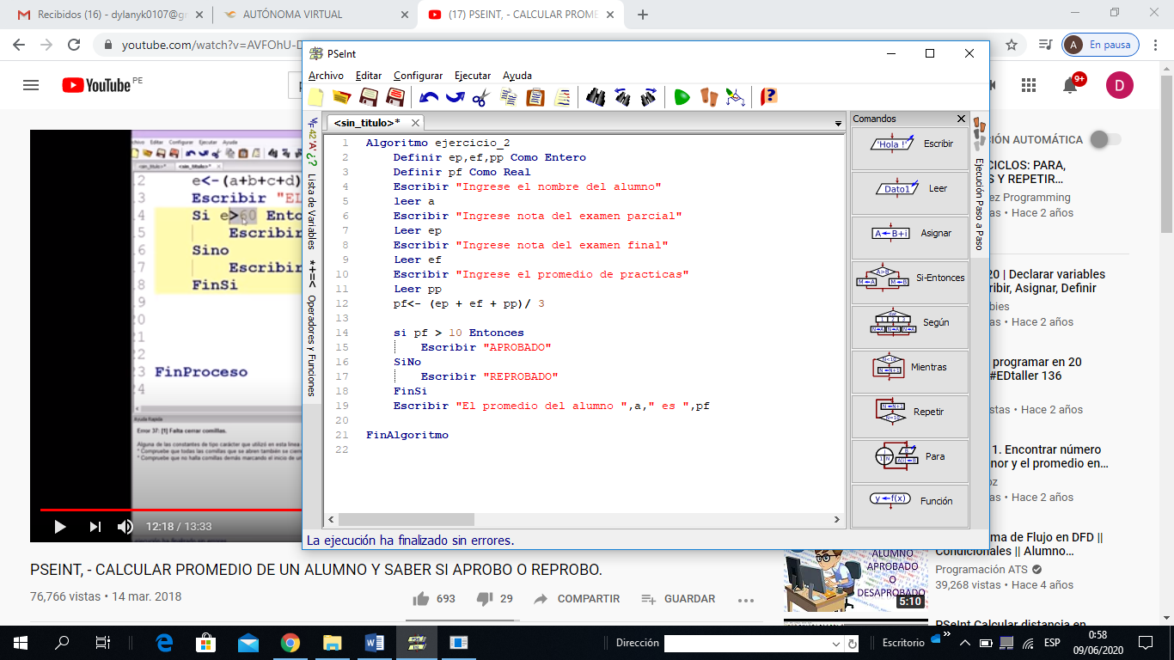

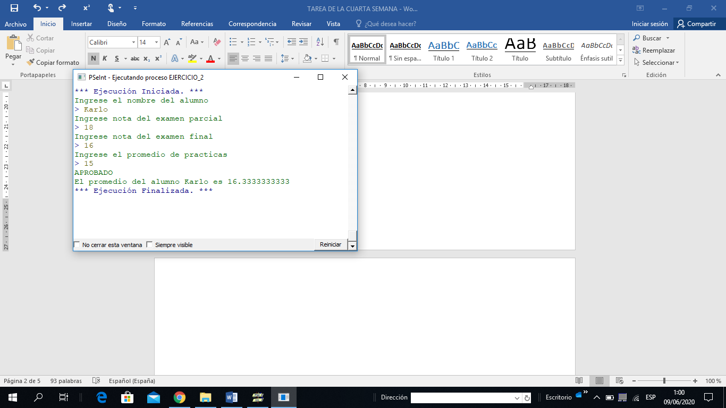

1. Digite 2 números enteros diferentes, muestre el mayor.

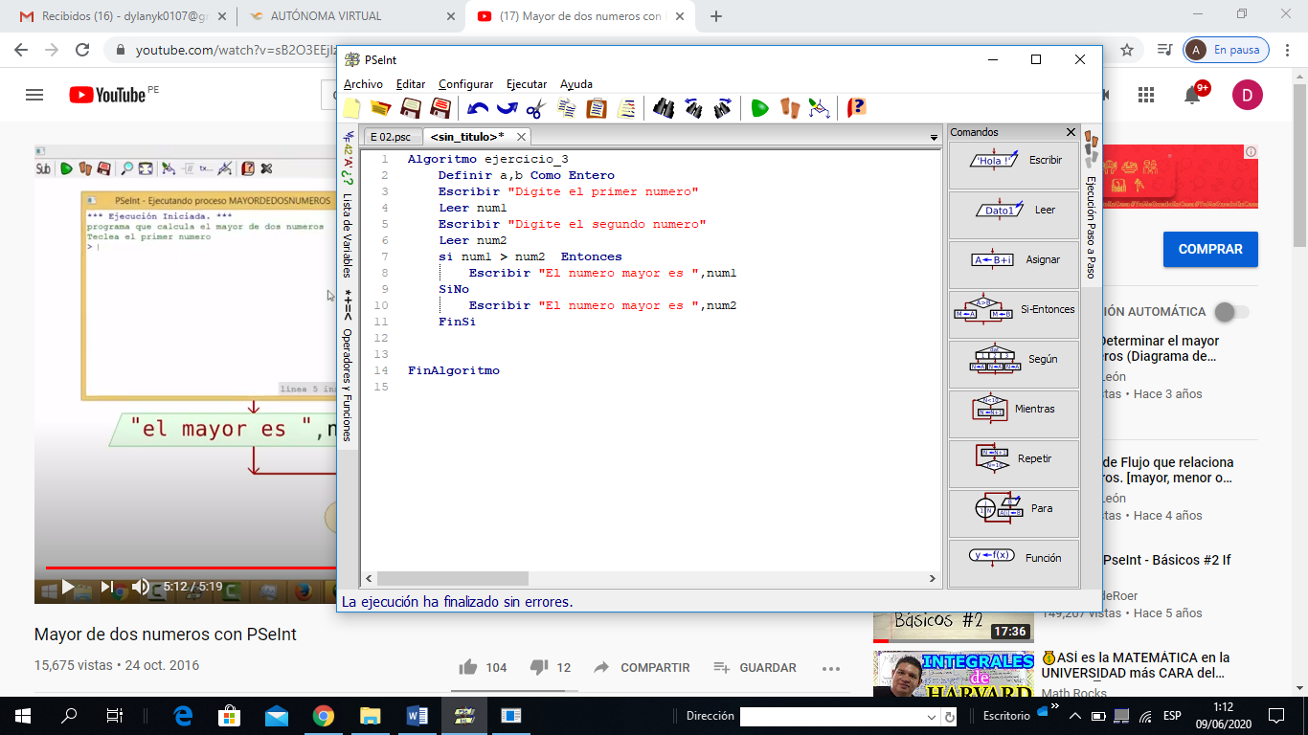

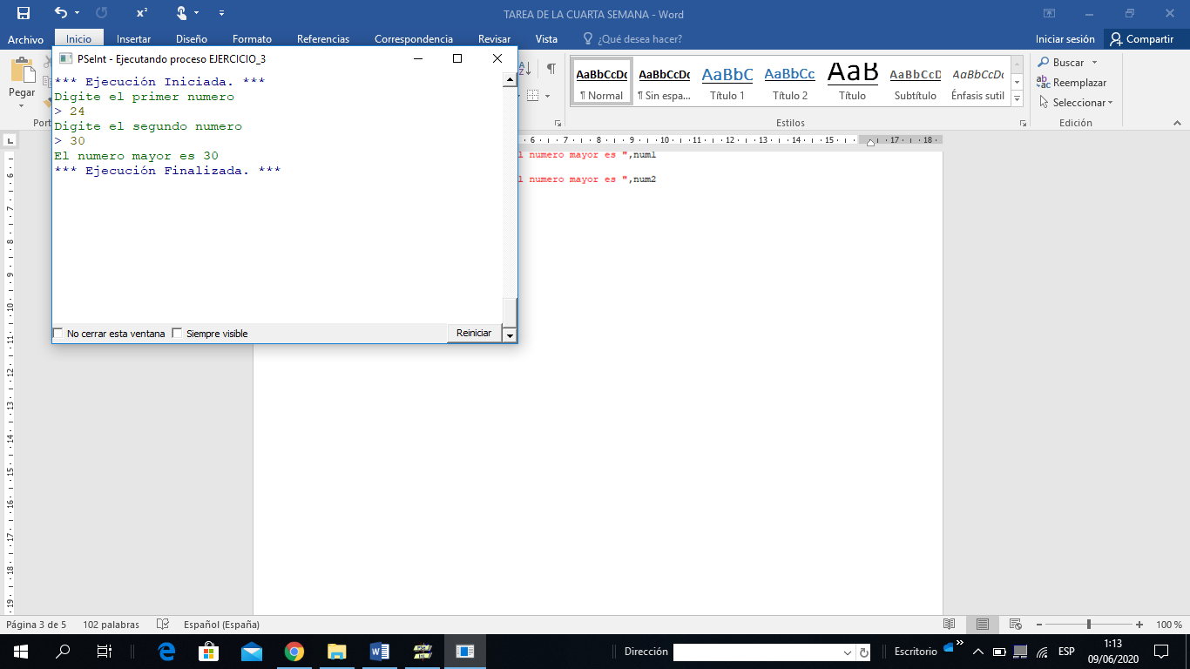

1. Ingrese el nombre del trabajador, su sueldo básico y el número de hijos, se deberá mostrar su bonificación y el sueldo final. Tenga en cuenta que la empresa está dando bonificación del 7% del sueldo básico solo en el caso que el trabajador tuviese hijos.

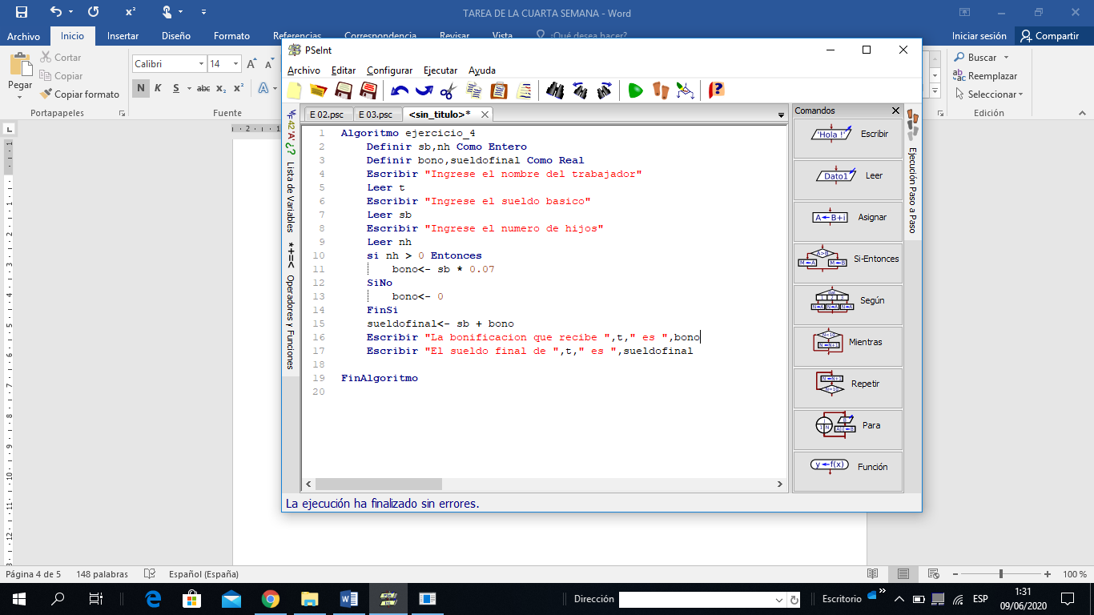

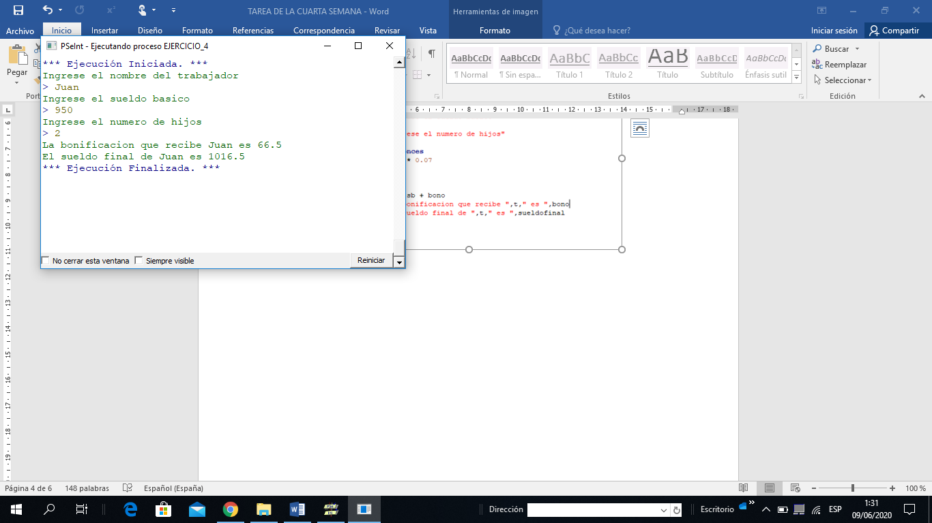

1. Digite un numero natural, en caso sea superior a 100 se mostrará su 30% de no ser así visualice su 150%.

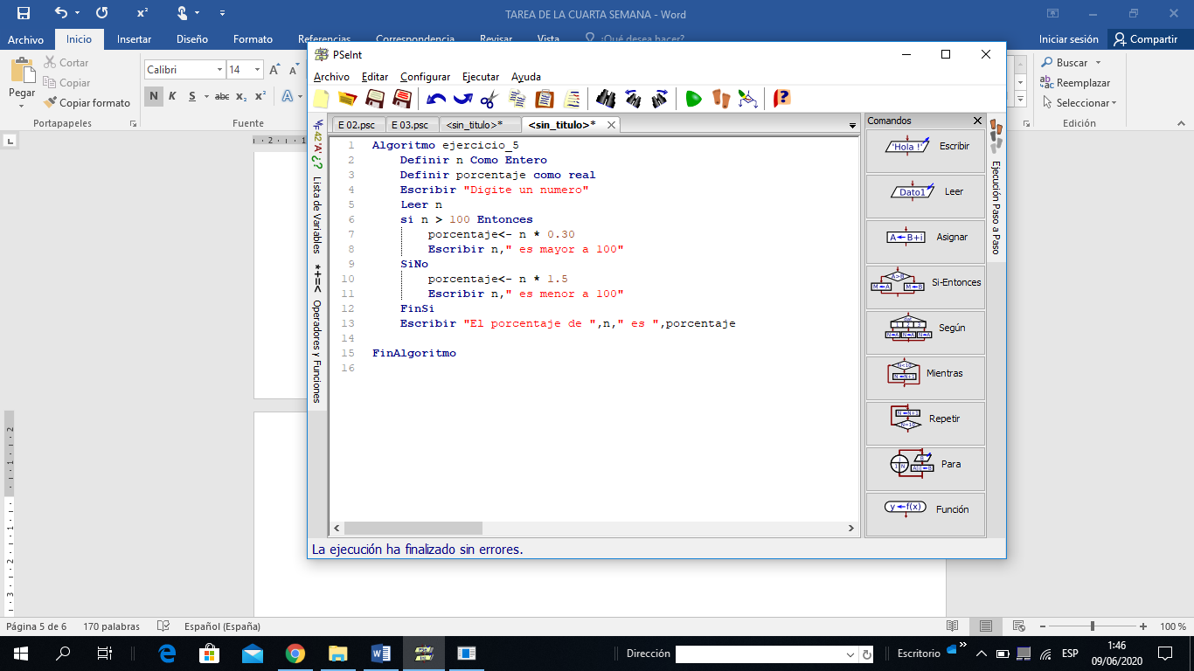

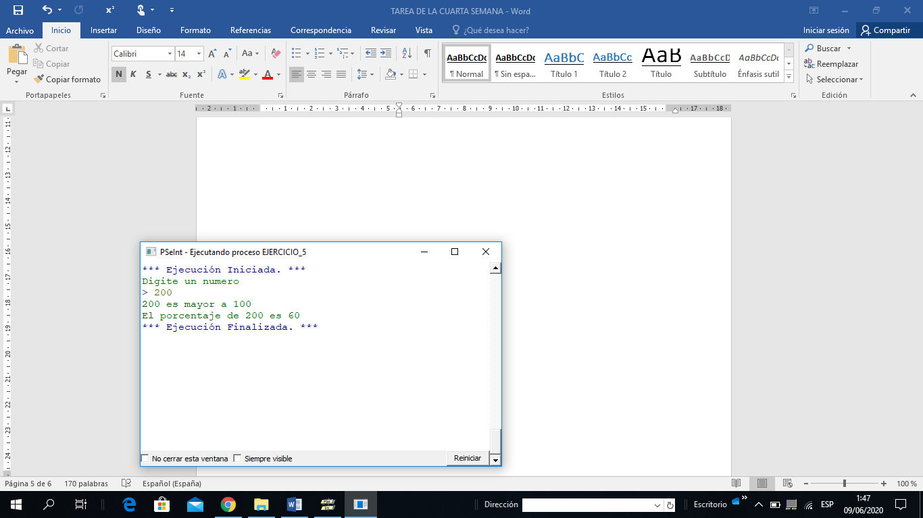

1. Digite un número entero y muestre el mensaje “par positivo” o “par negativo” según sea el caso.

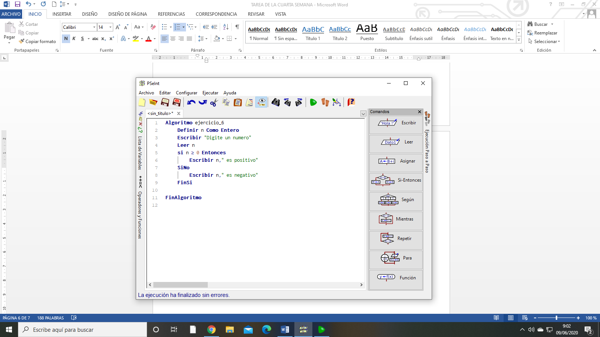

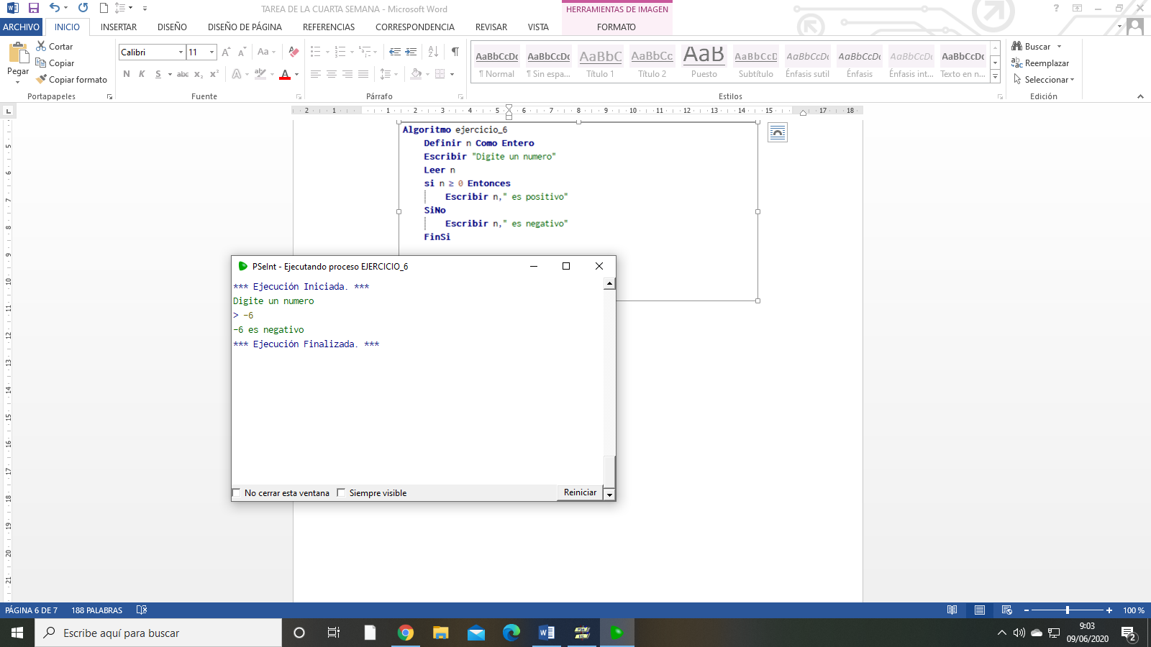

1. Ingrese por teclado un número natural de hasta 2 cifras, si tiene una cifra muestre lo mínimo que le falta para ser un número de 2 cifras; de lo contrario muestre lo mínimo que le falta para ser un numero de 3 cifras.

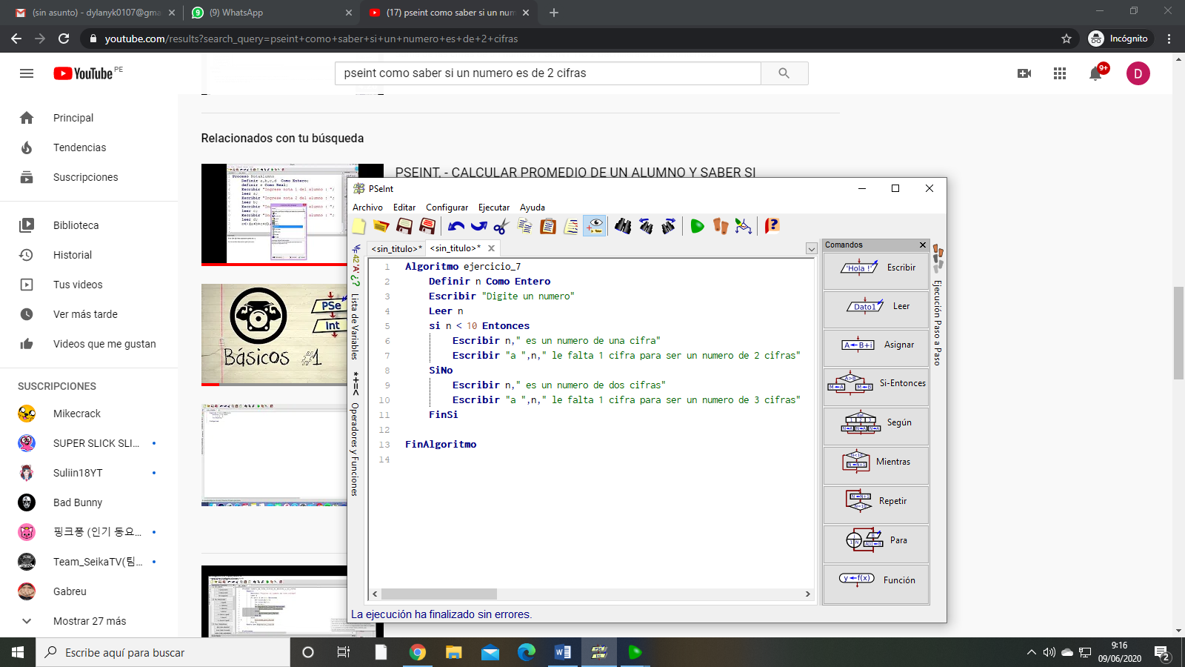

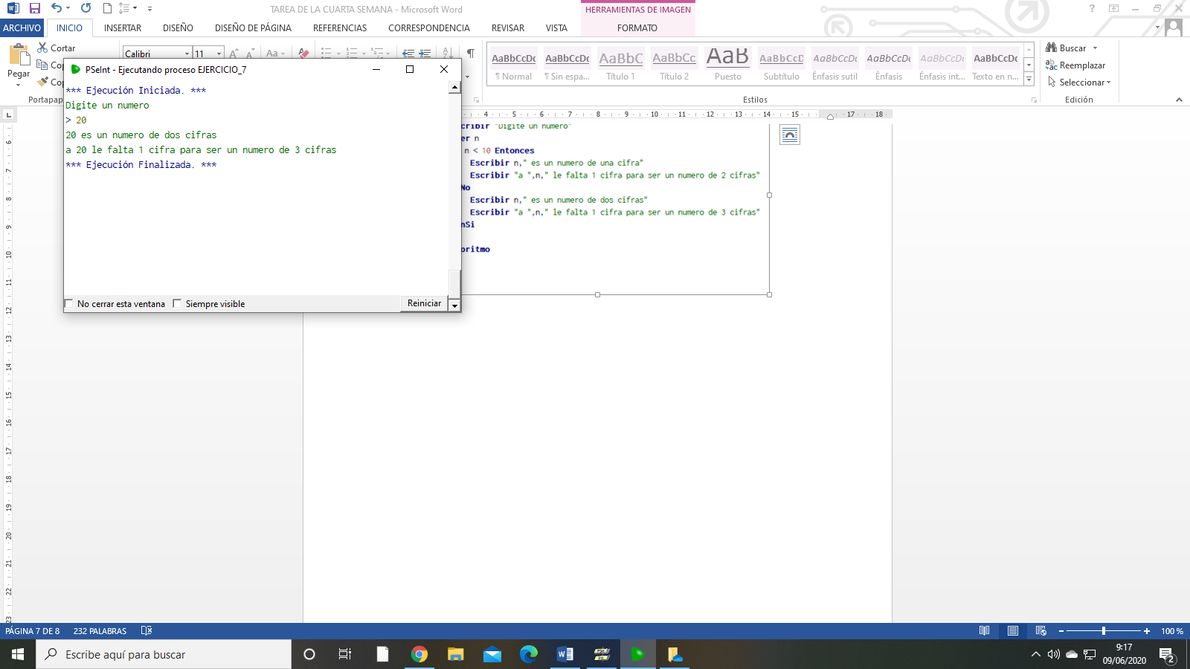

1. Digite el nombre del cliente, la cantidad en soles a cambiar y el tipo de moneda a la que se desea cambiar, en este caso será dólares o euros, se deberá visualizar la cantidad en la moneda extranjera cambiarla.

Tenga en cuenta el siguiente tipo de cambio: $1 = S/2.5 y €1 = S/3.85.

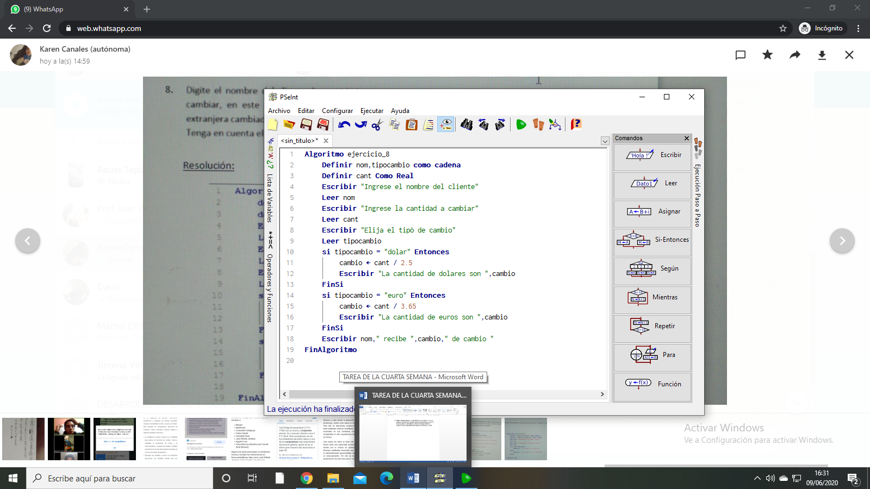

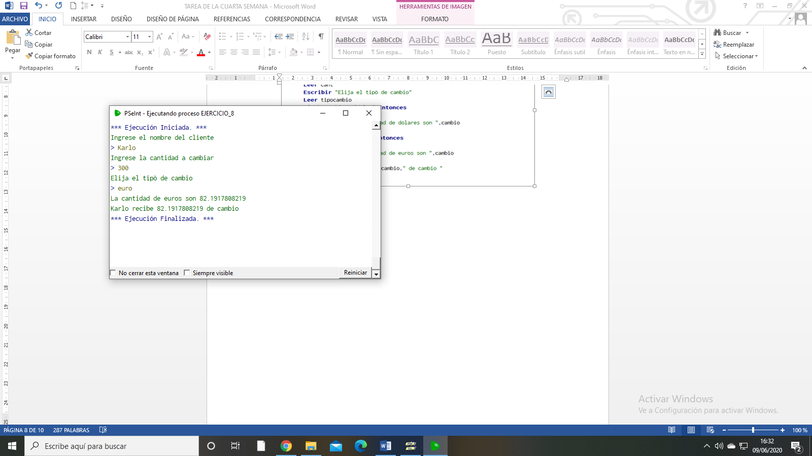

1. Ingrese el nombre del trabajador, la cantidad de horas trabajadas y el valor de la hora normal. Muestre la cantidad de horas extras y el pago del trabajador. Tenga en cuenta que el valor de la hora extra es 50% más que el valor de la hora normal y que el trabajo es de lunes a sábado.

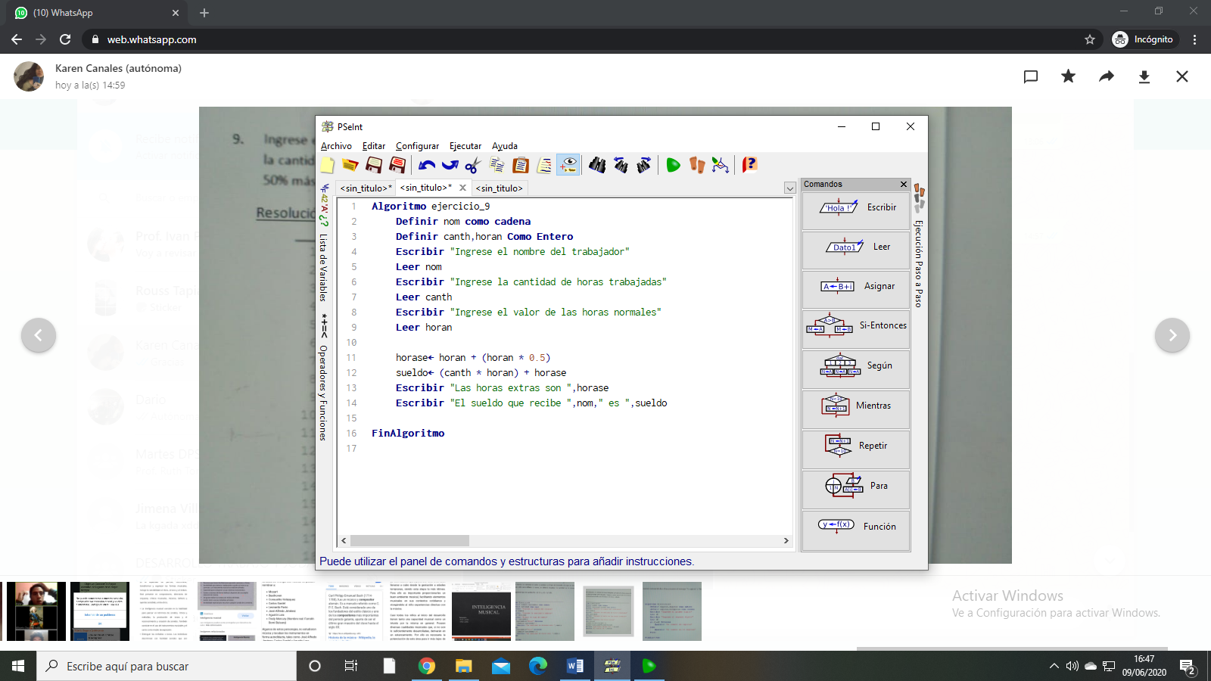

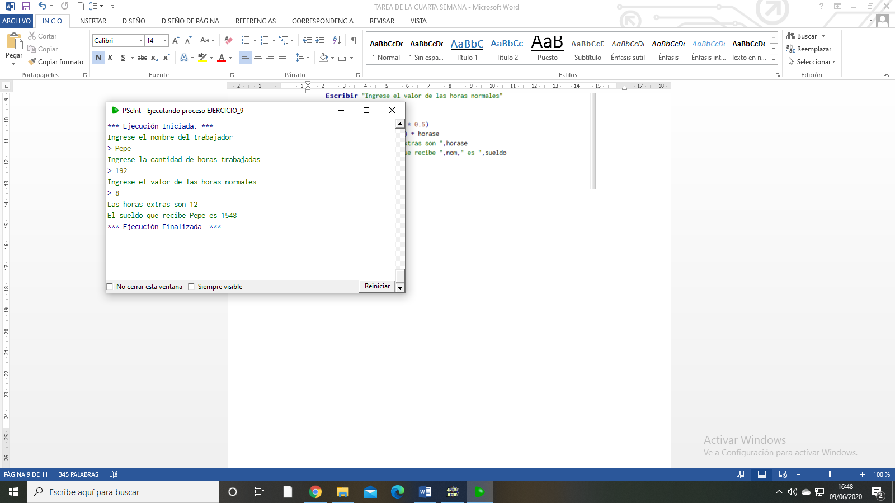

1. Ingrese un numero natural de dos cifras y muestre el mensaje “Es capicúa” o “No es capicúa” según sea el caso.

